Linux Mint in eine Windows Domäne hinzufügen

Auf einem physischen Gerät ein **Linux Mint Bootmedium** einhängen und Mint installieren.  
Ein Mint Bootstick kann man mit ein 8GB USB-Stick, Mint ISO und Rufus erstellen.  
Rufus: <https://rufus.ie/de/>  
Mint: <https://linuxmint.com/download.php>

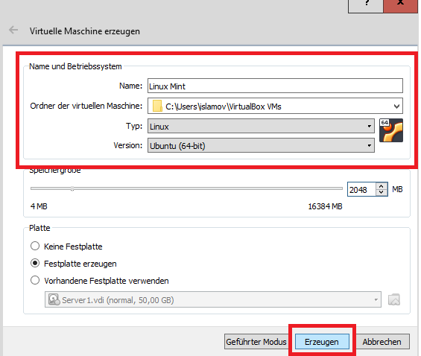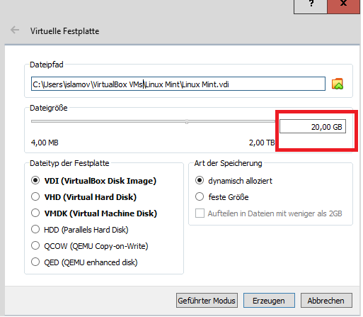Auf VirtualBox muss man ein VM mit **mindestens 20GB Speicher** erstellen.

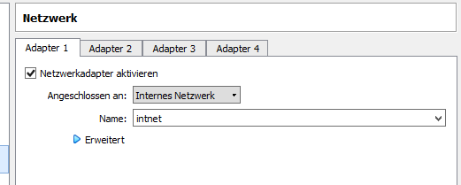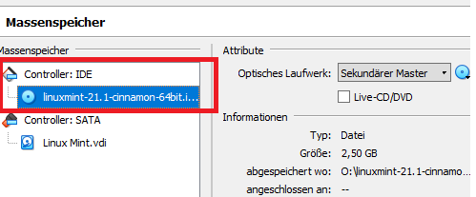ISO einhängen.   
  
  
  
  
  
  
  
  
  
  
  
Falls man ein DHCP-Server mit NAT im Netzwerk hat, kann man den Adapter als **lokal (Internes Netzwerk)** einstellen. Falls nicht, während der Installation den Adapter auf **NAT** stellen.

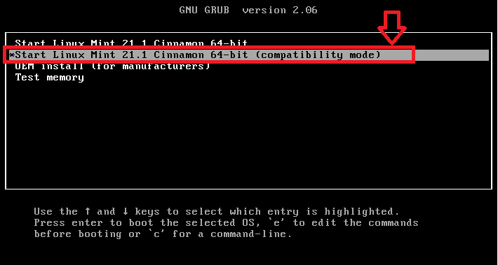  
  
  
  
  
  
  
  
  
  
Als Bootprozess kann man in GRUB-Bootloader **die normal- und die Rückwärtskompatibilitätsversion auswählen**. Hier habe ich als Sicherheit die „compatibility mode“ ausgewählt.

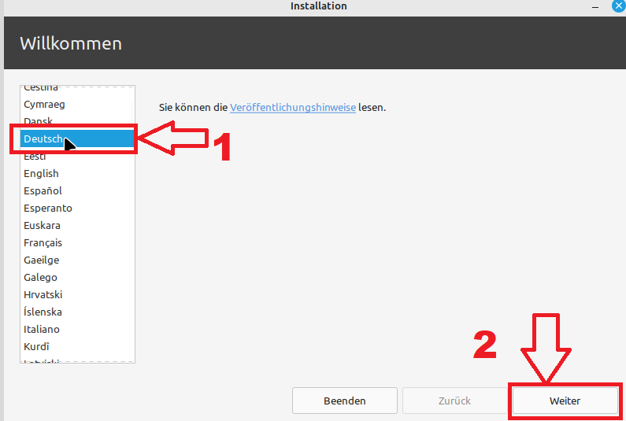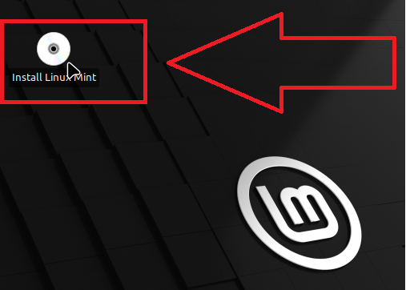Auf den Schreibtisch befindet sich ein Programm mit den Namen **„Install Linux Mint“**. Ein Doppelklick auf das Programm mit den CD-Zeichen startet den Mint Setup.  
  
  
  
  
  
  
  
  
  
  
  
  
  
  
  
  
  
**Sprache auswählen** und auf **„Weiter“** klicken.

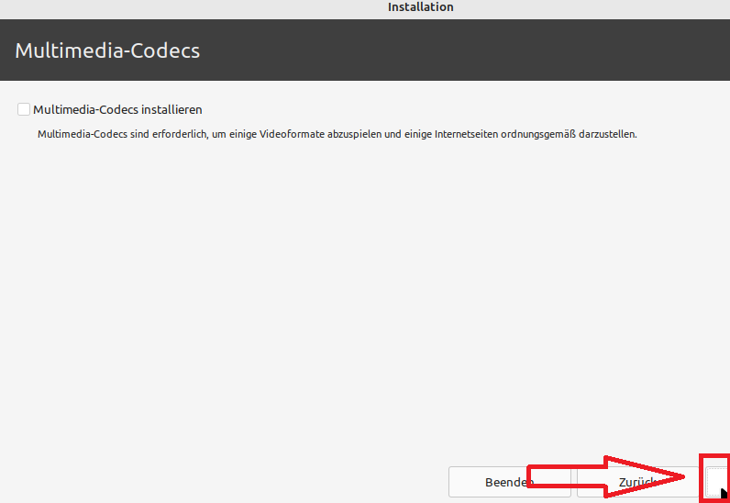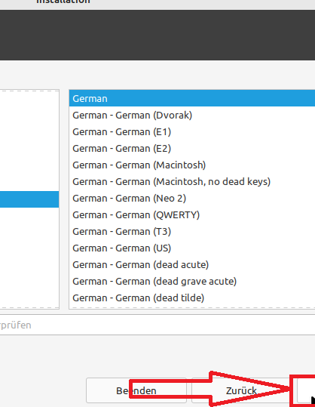Rechts unten den Knopf klicken, um den Setup fortzufahren.  
  
  
  
  
  
  
  
  
  
  
  
  
  
  
  
  
  
  
  
  
  
  
Ähnlich wie beim vorherigen Schritt den Knopf rechtsunten anklicken.

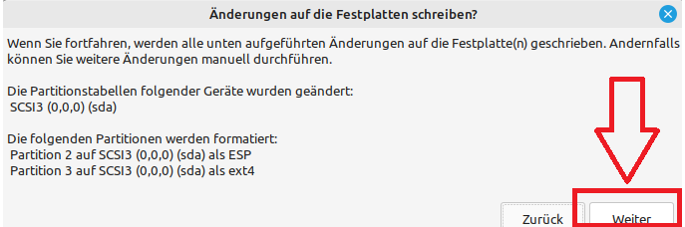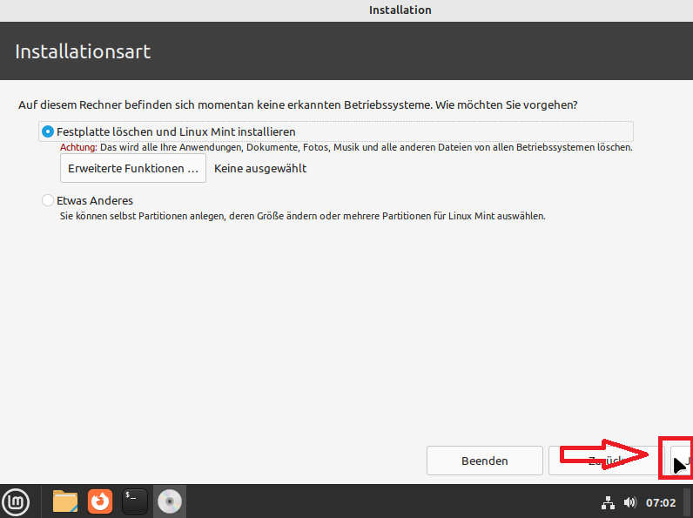Ähnlich wie beim vorherigen Schritt den Knopf rechtsunten anklicken.   
  
  
  
  
  
  
  
  
  
  
  
  
  
  
  
  
  
  
  
  
  
  
  
  
„Weiter“ klicken.

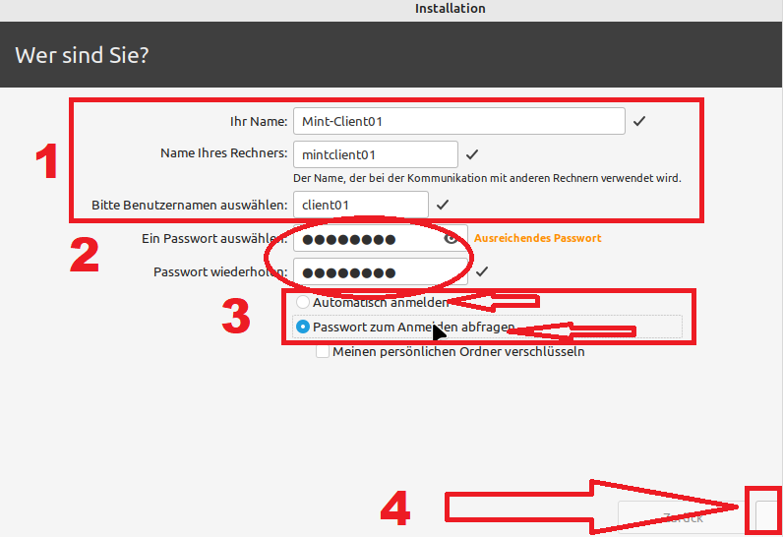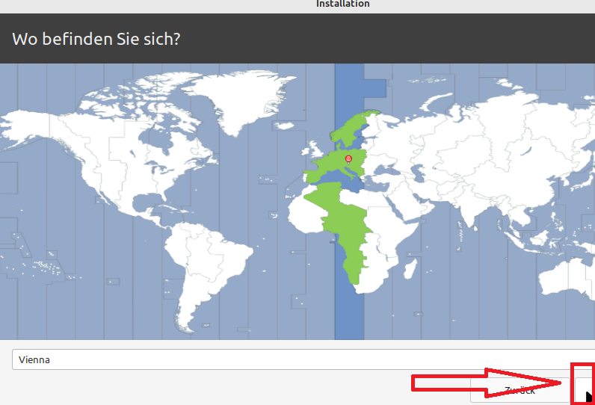Falls nötig, bitte **die richtige Zeitzone** auswählen. Hier wurde es automatisch ausgewählt.  
Ähnlich wie beim vorherigen Schritt d en Knopf rechtsunten anklicken.  
  
  
  
  
  
  
  
  
  
  
  
  
  
  
  
  
  
  
  
Client- und Anmeldedaten eingeben.   
Ähnlich wie beim vorherigen Schritt den Knopf rechtsunten anklicken.

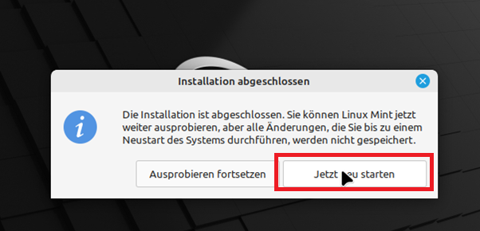**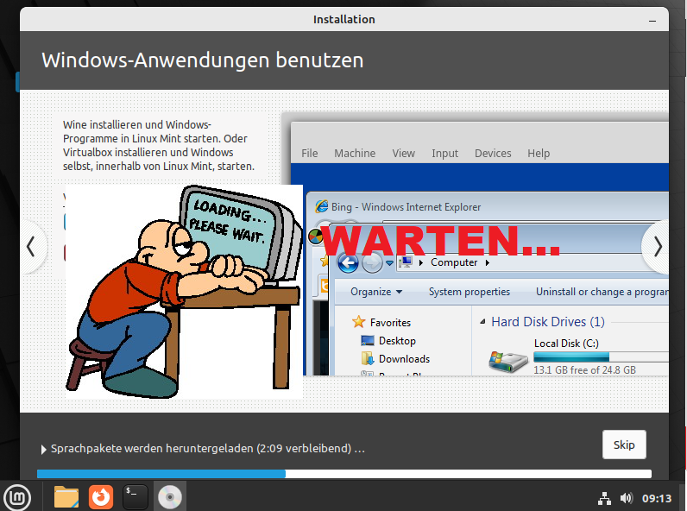Warten**, bis die Installation fertig wird.  
  
  
  
  
  
  
  
  
  
  
  
  
  
  
  
  
  
  
  
  
  
  
  
Nach der Installation auf **„Jetzt neu starten“** klicken.

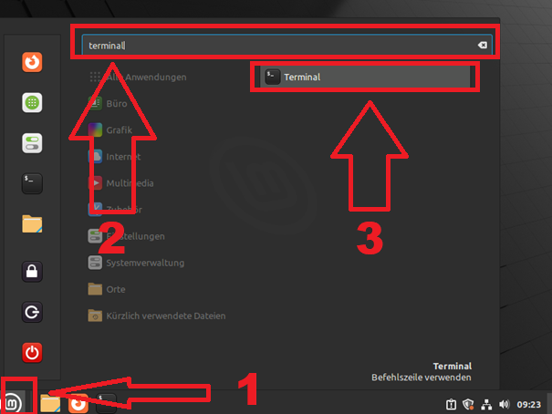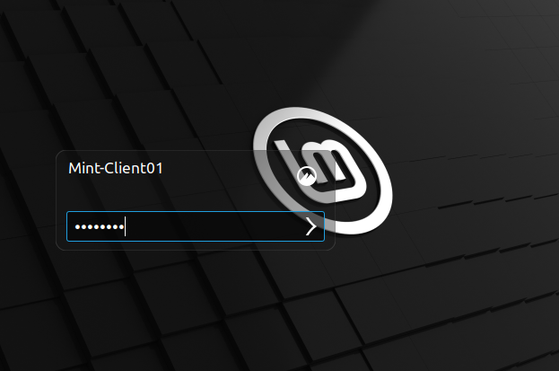Passwort eingeben und anmelden.  
  
  
  
  
  
  
  
  
  
  
  
  
  
  
  
  
  
  
  
  
„Terminal“ öffnen. Windows Knopf drücken/Mint-Startmenü öffnen, „terminal“ eintippen und „Terminal“ auswählen.

Bevor man die notwendigen Packages installiert, muss man den Proxyserver für das System eingeben.   
Dieser Schritt ist wichtig für Geräte, die mit Firmanetzwerke mit Proxy verbunden sind  
  
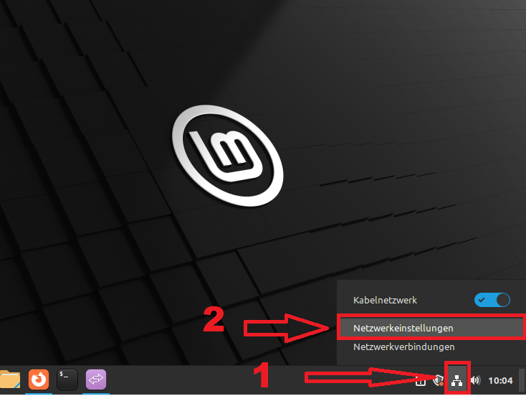Den Lan-Zeichen anklicken und Netzwerkeinstellungen auswählen

Danach auf Netzwerkvermittlung klicken und dann auf Methode 🡪 Manuell klicken.

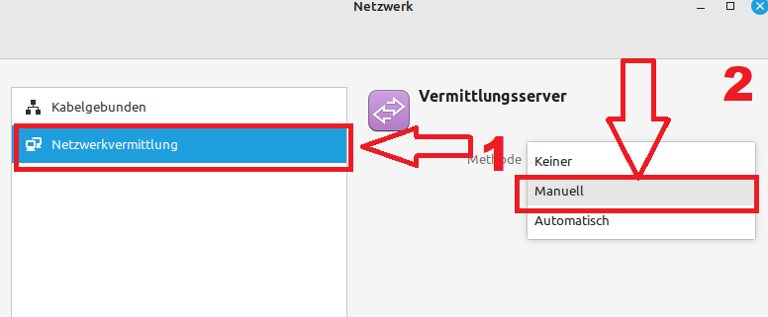

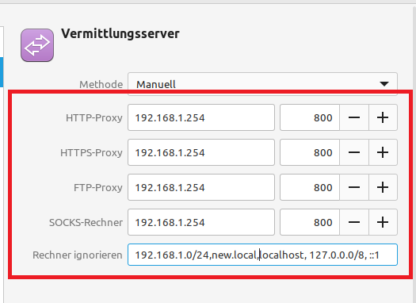Proxy eingeben.

Auf der Terminal eingeben:

|  |
| --- |
| Sudo nano /etc/apt/apt.conf.d/s95proxies  Acquire::http::proxy "http://<proxy-ip>:<proxy-port>/";  Acquire::https::proxy "http://<proxy-ip>:<proxy-port>/";  Acquire::ftp::proxy "http://<proxy-ip>:<proxy-port>/"; |

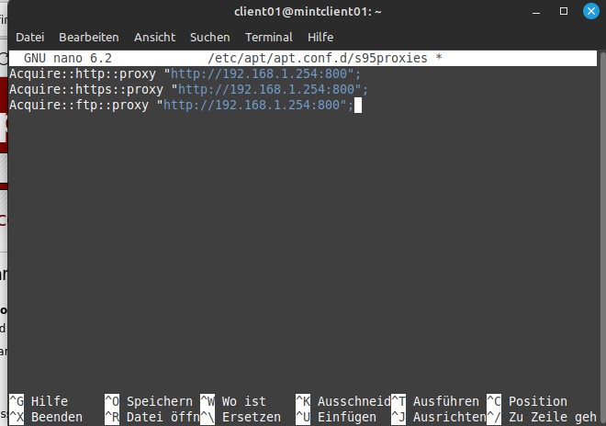

Danach **STRG+S und STRG+X**

Folgenden Befehl eingeben:

|  |
| --- |
| sudo apt update && sudo apt install -y virtualbox-guest-utils |

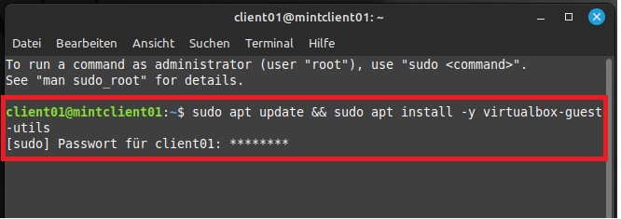  
und Passwort eingeben.  
  
  
  
  
  
  
  
  
  
  
  
Folgenden Befehl eingeben und Passwort eingeben.:

|  |
| --- |
| sudo apt -y install realmd sssd sssd-tools libnss-sss libpam-sss adcli samba-common-bin oddjob oddjob-mkhomedir packagekit |

Jetzt müssen wir nachschauen, ob unser Linux Mint Client die Domäne im Netzwerk finden kann.

Folgenden Befehl eingeben:

|  |
| --- |
| realm discover xxx.local |

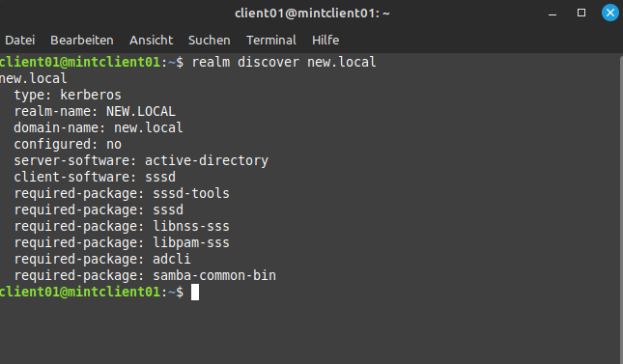

Falls Mint die Domäne sieht und empfängt, kann man den Client in die Domäne hinzufügen.  
  
Folgenden Befehl eingeben:

|  |
| --- |
| realm join xxx.local -U Administrator |

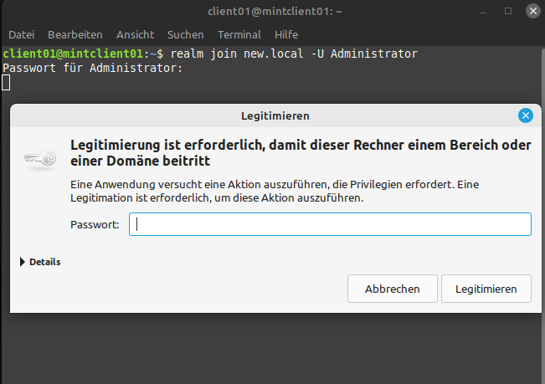  
  
  
  
  
  
  
  
  
  
  
  
  
  
  
Als letztens kann man die Homeordnern für die neuen Benutzer der Active-Directory aktivieren.  
  
Folgenden Befehl eingeben:

|  |
| --- |
| sudo pam-auth-update –enable mkhomedir |

